Proiectul didactic al lecției
Disciplina: Matematică
Clasa: a VI-a
Unitatea de conținut: Numere întregi. Operații cu numere întregi.
Numărul lecției în unitatea de conținut (conform proiectării didactice de lungă durată): 2/24
Subiectul lecției: Modulul unui număr întreg.
Durata lecției: 45 de minute
Unități de competență:
2.1. Identificarea, scrierea, citirea și aplicarea numerelor întregi în diverse contexte.
2.2. Identificarea și aplicarea terminologiei și a notațiilor aferente noțiunii de număr întreg în situații reale și/ sau modelate, inclusiv în comunicare.
2.3. Compararea, ordonarea și reprezentarea numerelor întregi pe axa numerelor.
2.5. Utilizarea modulului în calcule cu numere întregi în diverse contexte.
Obiectivele lecției: La sfârșitul lecției, elevii vor fi capabili:
O1: să identifice, să scrie, să citească numere întregi în diverse contexte;
O2: să aplice terminologia și notațiile aferente noțiunii de număr întreg în diverse situații;
O3: să reprezinte pe axa numerelor numere întregi;
O4: să utilizeze modulul în calcule cu numere întregi în diverse context;
O5: să dezvolte atitudini deschise față de matematica și conceptele legate de numere întregi, manifestată prin curiozitate și încredere în capacitatea proprie de a înțelege și aplica aceste concepte în diverse contexte.
Tipul lecției: Lecție de formare a capacităților de dobândire a cunoștințelor.
Tehnologii didactice:
- Forme: frontală; în perechi; individual.
- Metode: metoda exercițiului; joc interactiv; metoda lucrului cu manualul; lucrare practică; cercetarea; descoperirea; observarea; explicația.
- Mijloace de învățământ:
- I. Achiri, A. Braicov, O. Șpuntenco. Matematică. Manual. Clasa a VI-a. Ed. Prut Internațional. Chișinău, 2020;
- Computerul; Proiectorul sau tabla interactivă;
- Platforma educație interactivă: https://educatieinteractiva.md/text-lacunar/15259
Evaluarea: formativă, evaluare orală; produse: răspuns oral, exercițiu rezolvat; fără/cu apreciere cu note.

Scenariul lecției
Etapele activității didactice | Obiective | Demersul acțional al lecției | Timp  (în minute) | Tehnologia realizării (Metodă\Formă de activitate\Resurse)
Evocare | O1  O2 | Momentul organizatoric  Verificarea temei pentru acasă.  De învățat: Capitolul 2, § 1, secvența 1.1, 1.2, pagina 38, manual.  De rezolvat: Exercițiul 2, 3, 4, 33, pagina 43-46, din manual.  Ce mulțimi de numere am studit la lecția precedentă?  Cum se notează mulțimea numerelor întregi?  Se propune joc interactiv: https://educatieinteractiva.md/text-lacunar/15259  Intrebarile se regăsesc mai jos.  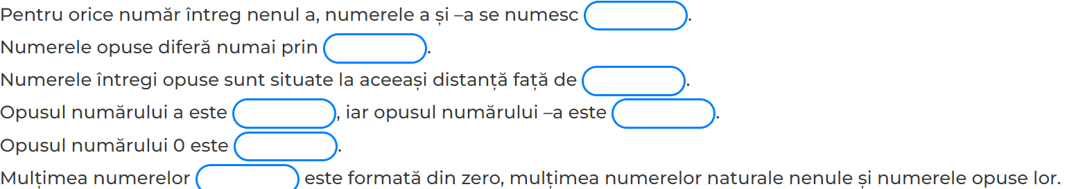 | 5  2 | Computer, ecran  Explicația  Întrebări frontale  Joc interactiv
Realizarea sensului | O1  O2  O3  O3,O4  O5 | Se anunță subiectul lecției: Modulul unui număr întreg.  Elevii notează în caiete.  Lucrare practică: (manual, pagina 42)  - Desenați axa numerelor.  - Notați pe ea punctele A(–4 ), B(3), C(–5), D(5).  - Calculați distanțele OA, OB, OC și OD, unde O este originea axei.  - Reproduceți tabelul și completați după model.  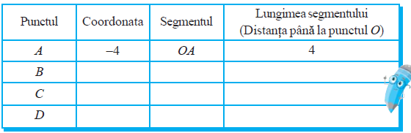  Rețineți: Distanţa de la originea O până la punctul A(a), a∈Z, se numeşte modulul sau  valoarea absolută a numărului a şi se notează |a|.  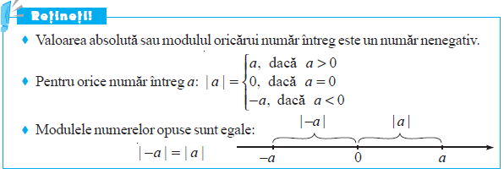 | 9 | Lucrul cu manualul  Lucrare practică  Cercetarea  Descoperirea  Explicația  Explicația
Reflecție | O1,O2  O4  O5  O1,O2  O4,O5 | Pentru aprofundarea conținutului se rezolvă oral exercițiul de mai jos, apoi exercițiul 21, pagina 45, manual (vezi anexa 1).  Exercițiu: Calculați oral:  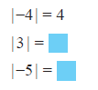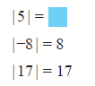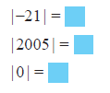  Lucru individual: Se propune exercițiul 22, 35, pagina 45-46, manual (vezi anexa 1).  Lucru în perechi: Se propun exercițiile 34, 36 pagina 46-47, manual (vezi anexa 1).  Lucru la tablă: Se propun exercițiile 37 (a, c), 40, 42 (a, c), pagina 47, manual (vezi anexa 1).  Bilanțul cantitativ:  Ce am învățat astăzi la lecție?  Ce reprezintă modulul unui număr întreg?  Cum este valoarea modulului oricărui număr intreg?  Bilanțul calitativ:  Se determină care obiective au fost atinse la lecție.  Se formulează concluzii privind activitatea clasei de elevi în ansamblu și a unor elevi în particular (notarea elevilor)  Temă pentru acasă:  De învățat: Capitolul 2, § 1, secvența 1.3, pagina 42, manual.  De repetat: Capitolul 2, § 1, secvența 1.1, 1.2, pagina 38, manual.  De rezolvat: Exercițiul 20, 37 (b, d), 42 (b, d), pagina 43-46, din manual (vezi anexa 1).  Lucru diferențiat pentru cei harnici exercițiul 41, 43, pagina 47, din manual (vezi anexa 1). | 3  3  6  6  7  2  2 | Frontal, exercițiu oral  Lucrul cu manualul  Metoda exercițiului  Observarea  Explicația  Evaluare frontală  Lucru individual  Lucru în perechi  Lucru la tablă  Răspunsuri orale  Explicație la solicitare

Anexa 1
